Приложение № 2
к постановлению администрации
городского округа город Воронеж
от 24.05.2018 № 298

Приложение № 1
к типовым архитектурным решениям
нестационарных торговых объектов, размещаемых
в границах муниципальных озелененных территорий
общего пользования городского округа город Воронеж

ТИПОВЫЕ АРХИТЕКТУРНЫЕ РЕШЕНИЯ
ПАВИЛЬОНОВ, РАЗМЕЩАЕМЫХ В ГРАНИЦАХ МУНИЦИПАЛЬНЫХ ОЗЕЛЕНЕННЫХ ТЕРРИТОРИЙ ОБЩЕГО ПОЛЬЗОВАНИЯ ГОРОДСКОГО ОКРУГА ГОРОД ВОРОНЕЖ

Архитектурные решения павильонов

Руководитель управления
главного архитектора
городского округа Л.А. Подшивалов

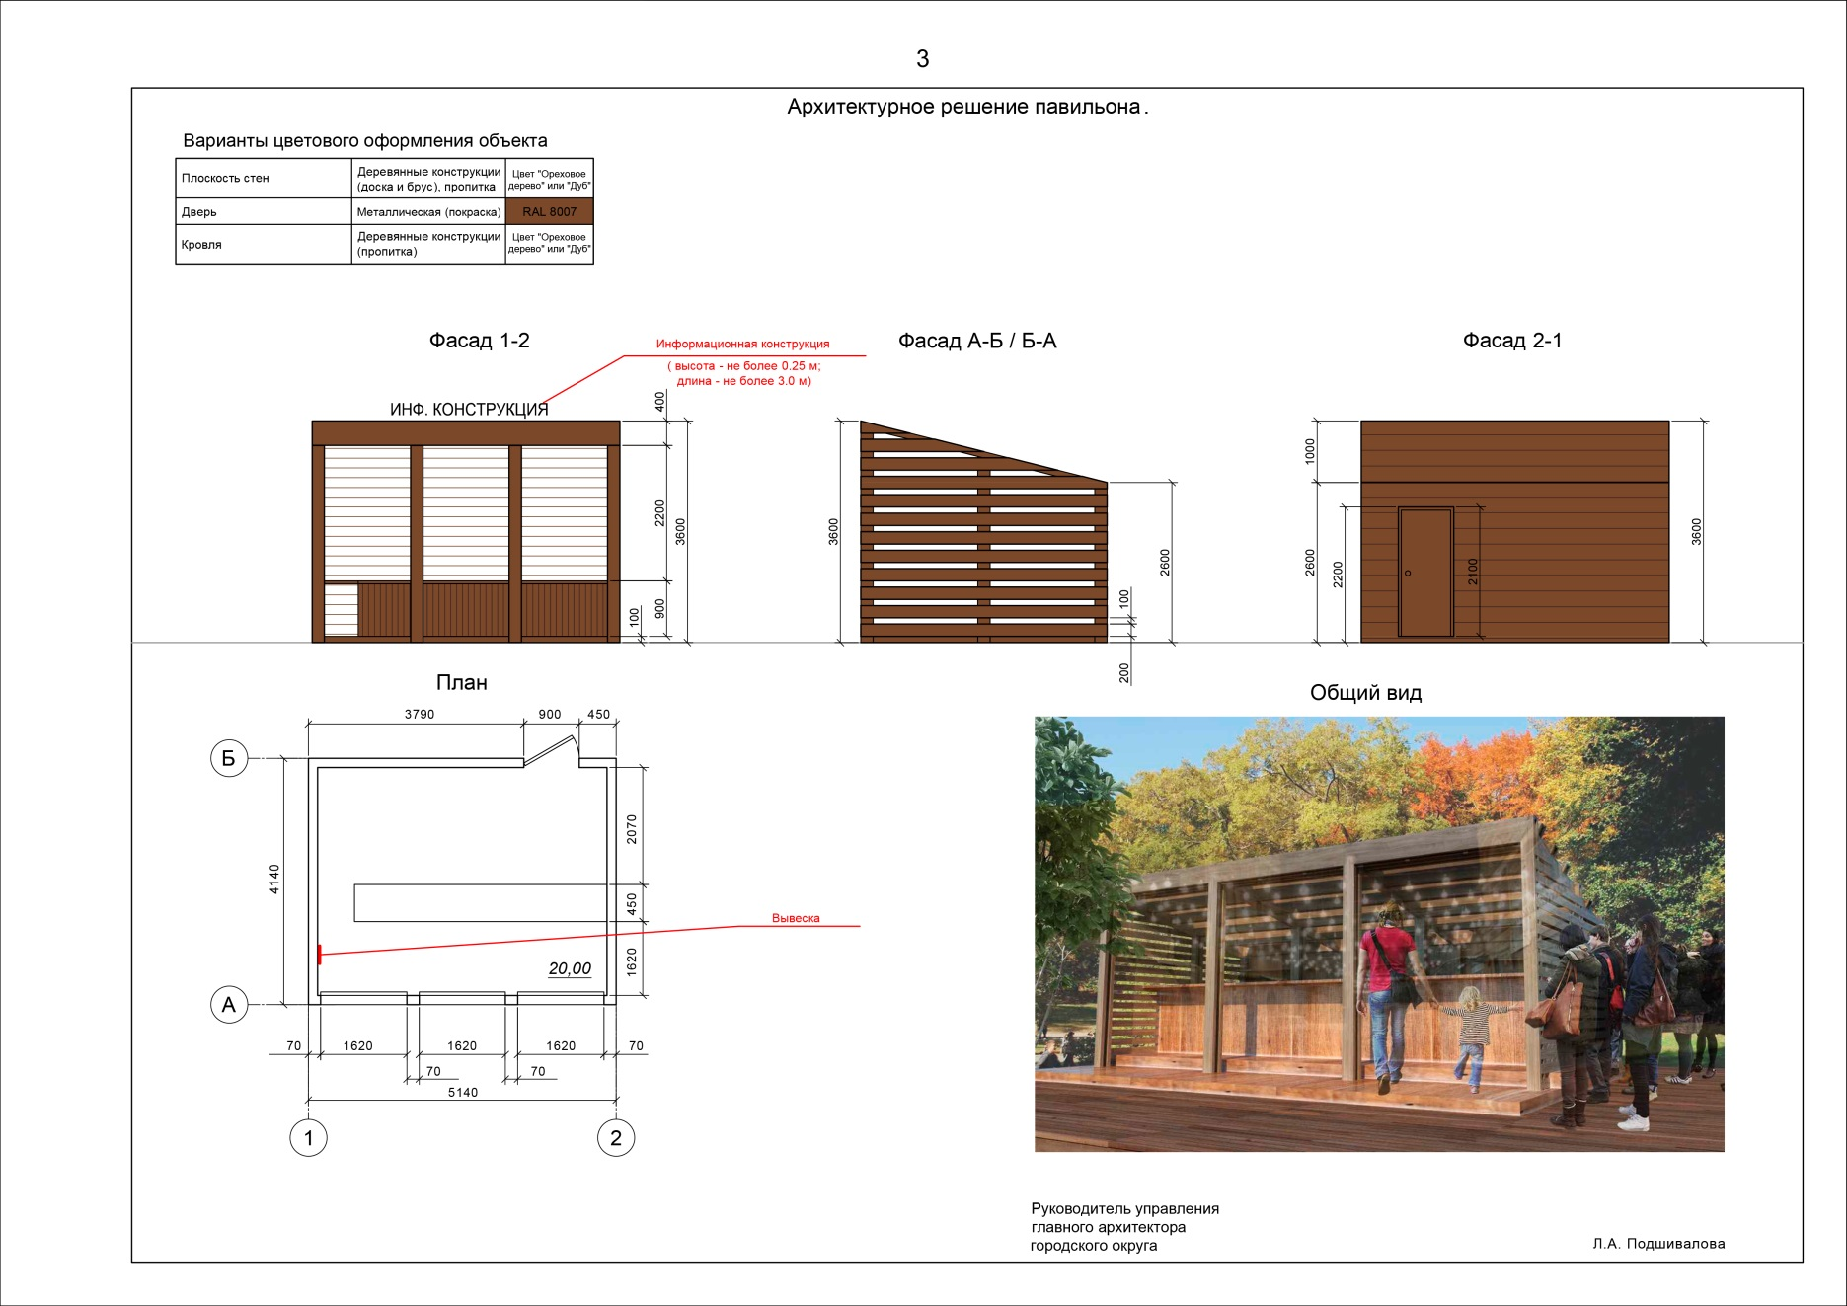
Руководитель управления
главного архитектора
городского округа Л.А. Подшивалова

